是阿里的,针对web的界面UI的一系列组件集合.

如何使用:
1/在项目目录下使用npm下载antd模块
npm install antd --save
2/在 package.json的"dependencies"中添加依赖
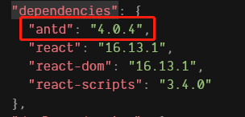
3/在使用的js文件中引入要使用的组件 和 css
import { Xxxx } from 'antd';
import 'antd/dist/antd.css';

在对应得.css文件顶部添加
@import '~antd/dist/antd.css';
使用默认样式,type=”primary”

然后,github上找个,copy它的界面样式

当然现在不用那么麻烦了,阿里巴巴把Ant Design Pro(基于Ant Design的模板) 开源了.简单的说，它是一个已经实现大部分开发需要的后台脚手架，以帮助开发者快速开发项目。

网页界面设计,最重要的就是位置的摆放,为了自适应,使用栅格系统.在 Ant Design 的设计体系中，我们用 8 作为网格的最小基数.所有组件的宽度,最好设置为8的倍数
h5的位置属性,基本上是css教程中的内容
width:
height:
margin:
padding:

各个组件简单介绍:
<Button>
type=”primary | dashed | link” 4种按钮类型.主按钮 | 虚线按钮 | 链接按钮 和次按钮(默认)
icon=””表示添加按钮前部的图标
size=”large | small | default” 3种尺寸,大 | 小 | 默认
disabled,表不可点击
loading,表加载中(ui变化)
danger,表示危险(ui变化)
block,表示按钮宽度和父组件一样长

